装  订  线  内  答  题  无效 | ******************  ****装  ********************订  ********************线  **  **  **  **  **  **  **  **  **  **
课程代码： 座位号：

新疆大学2014—2015学年度第一学期期末考试

《JAVA高级编程》试卷A

姓名: 学号: 专业: 软件工程

学院: 软件学院 班级:
2014年12月
题号 | 一 | 二 | 三 | 四 | 总分
得分

第一部分 选择题（共30分）

得分 | 评卷人
一、单项选择题（本大题共15小题，每题只有一个正确答案，每题2分，共30分）

1、下列哪个不是表达式语言(EL)的隐含对象 【 】
A. request B. param
C. pageCotnext D. cookie
2、javascript代码段eval('alert(4 + 3)');执行结果为 【 】
A. 不弹出对话框，打印7 B. 弹出对话框，显示43
C. 弹出对话，显示7 D. 不弹出对话，打印43
3、以下关于JavaScript说法错误的是 【 】
A.它是一种基于对象和事件驱动并具有安全性能的脚本语言
B.它是通过嵌入或调入在标准的HTML语言中实现的
C.它可以做到响应使用者的需求事件，而不用任何网络来回传输数据
D.它是一种编译型编程语言

4、在JSP中，以下不是JSP内置对象的是 【 】
A. pageContext B. cookie
C. application D. out
5、下列JDBC的API中，哪个不是接口 【 】
A. Driver B. DriverManager
C. Connection D. PreparedStatement
6、Servlet 可以在以下（）三个不同的作用域存储数据。 【 】
A. 请求、会话和上下文 B. 响应、会话和上下文
C. 请求、响应和会话 D. 请求、响应和上下文
7、JSP内置对象request的getParameterValues（）方法的返回值是 【 】
A. String[] B. Object[]
C. String D. Object
8、关于表单发送信息的两种方法是GET和POST，一下说法正确的是 【 】
A. GET是表单发送信息的默认方法
B. POST是表单发送信息的默认方法
C. 使用POST方式发送信息，在地址栏里可以看到表单内容
D. 以上都不正确
9、JSP页面中有一行代码<% 1+3; %>,运行该JSP后，以下说法正确的是 【 】
A. 这行代码没有对应的输出 B. 这行代码对应的输出是：4
C. 这行代码对应的输出是：1+3 D. 这行代码将引发错误
10、试图运行如下JSP代码，一下说法正确的是 【 】
<% String str = "hello world"; ①
session.setAttribute("title", str); ②
String getStr = session.getAttribute("title"); ③
out.println(getStr); ④ %>
A. 运行成功，页面上输出hello world
B. 运行成功，页面上输出title
C. 代码行②有错误，无法运行
D. 代码行③有错误，无法运行
11、JSP提供了称之“会话”的内置对象可以在多个请求之间持续有效 【 】
A. request B. response
C. session D. application
12、在web.xml配置了Servlet、过滤器、监听器，它们的启动顺序为 【 】
A. Servlet > 监听器 > 过滤器 B. 过滤器 > 监听器 > Servlet
C. 监听器 > 过滤器 > Servlet D. 监听器 > Servlet > 过滤器
13、Servlet程序每次调用的入口点是 【 】
A. init（） B. main（）
C. service（） D. doGet（）
14、关于正则表达式声明6位数字的邮编，以下代码正确的是 【 】
A. var reg = /\d6/;
B. var reg = \d{6}\;
C. var reg = /\d{6}/;
D. var reg = new RegExp("\d{6}");
15、声明一个JS对象，给它加上name属性和show方法显示其name值，
以下代码中正确的是 【 】
A. var obj=[name:"test",show:function(){alert(name);}]
B. var obj={name:"test",show:"alert(this.name)"}
C. var obj={name:"test",show:function(){alert(name);}}
D. var obj={name:"test",show:function(){alert(this.name);}}

第二部分 非选择题（共70分）
装  订  线  内  答  题  无效 | ******************  ****装  ********************订  ********************线  **  **  **  **  **  **  **  **  **  **
得分 | 评卷人
二、判断题(本大题共10小题，每题1分,共10分正确的写T，错误的写F)

16、javascript可以访问本地磁盘，能对网络文件进行修改。 【 】
17、param是表达式语言EL 的隐含对象。 【 】
18、Servlet在客户端本地运行，其生命周期由浏览器管理。 【 】
19、Servlet是用Java编写的与平台无关的服务器端组件。 【 】
20、在javascript中, function的实质是对象。 【 】
21、<％=count;％>符合JSP表达式。 【 】
22、init()方法是容器创建Servlet实例后调用的第一个方法。 【 】
23、JSP内置对象session用于存储一个用户的会话状态。 【 】
24、通过application对象，可以在不同应用间共享信息。 【 】
25、WEB-INF 目录中的文件允许被客户端访问。 【 】
得分 | 评卷人
三、简答题(本大题共4小题，每题5分,共20分。)

26、用javascript对数组[ 3, 6, 2, 5, 12, 8, 4, 7 ]进行从大到小排序。

27、使用javascript编写一个学生(Student)类，属性:名字（name）、学号（sno），方法:打印（show），在该方法体中使用alert弹出学生的名字和学号。

28、请描述Servlet的生命周期。

29、如果一个Servlet类其全限定名为：com.kzw.web.LoginServlet，希望能处理请求http://localhost:8080/demo/servlet/LoginSvt。其中demo为项目名，请在web.xml文件中注册此Servlet。

装  订  线  内  答  题  无效 | ******************  ****装  ********************订  ********************线  **  **  **  **  **  **  **  **  **  **
得分 | 评卷人
四、综合题（本大题共2小题，共40分）

30、编写一个字符集过滤器，解决表单POST方式提交的中文乱码。要求：
1）、可以配置某种字符集，如UTF-8或GBK；(7分)
2）、在web.xml中写出过滤器的配置片段。(8分)
package com.kzw.filter;
public class CharSetFilter implements Filter {
private String encoding; //定义字符集变量
public void doFilter(ServletRequest req,
ServletResponse resp, FilterChain chain)
throws IOException, ServletException {

}
public void init(FilterConfig config)
throws ServletException {

}
public void destroy() {
}
}
Web.xml中的配置：

31、编写一个用户注册的JSP页面，效果图如下：
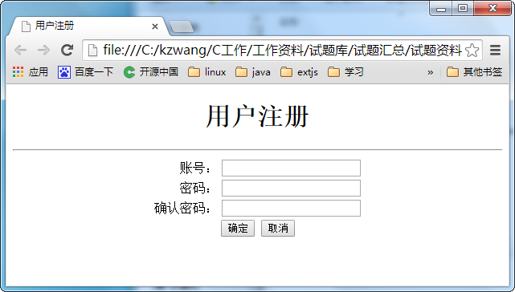
1）、使用html编写出上图效果的页面；(13分)
2）、使用js验证账号为4-8个字母组成，二次输入密码必须相同且不能为空。(12分)

